Tillsynsbegäran – information om höga naturvärden och fridlysta arter i avverkningsanmälan A 26574-2025 i Västerviks kommun
Detta dokument behandlar höga naturvärden i avverkningsanmälan A 26574-2025 i Västerviks kommun. Denna avverkningsanmälan inkom 2025-05-30 16:26:17 och omfattar 8,4 ha.
Vi begär härmed att Skogsstyrelsen fattar beslut enligt miljöbalken som säkerställer att skogens höga naturvärden bevaras samt säkerställer att EU-lagstiftning efterlevs och att artskyddsbrott förhindras. Vi önskar även ta del av de ställningstaganden och beslut som myndigheterna meddelar till följd av aktuell avverkningsanmälan och föreningens inlaga (se 34 § förvaltningslagen).
Nedan beskrivs fynd av naturvårdsarter och fridlysta arter som gjorts i det avverkningsanmälda området.

Naturvårdsarter
I avverkningsanmälan har följande 7 naturvårdsarter hittats: drillsnäppa (NT, §4), tallticka (NT), vippärt (NT), blåmossa (S), murgröna (S), sårläka (S) och kungsfågel (§4). Av dessa är 3 rödlistade. För rödlistade arter har rödlistekategorin angivits inom parentes. Arter som är signalarter enligt Skogsstyrelsen har markerats med (S). För fridlysta arter anges även paragrafen i Artskyddsförordningen som arten är fridlyst enligt.
De påträffade naturvårdsarterna är ett tydligt kvitto på att detta rör sig om en skog med höga naturvärden. I Figur 1 visas en karta över det avverkningsanmälda området, där samtliga fyndplatser för naturvårdsarter som finns registrerade på Artportalen har markerats.
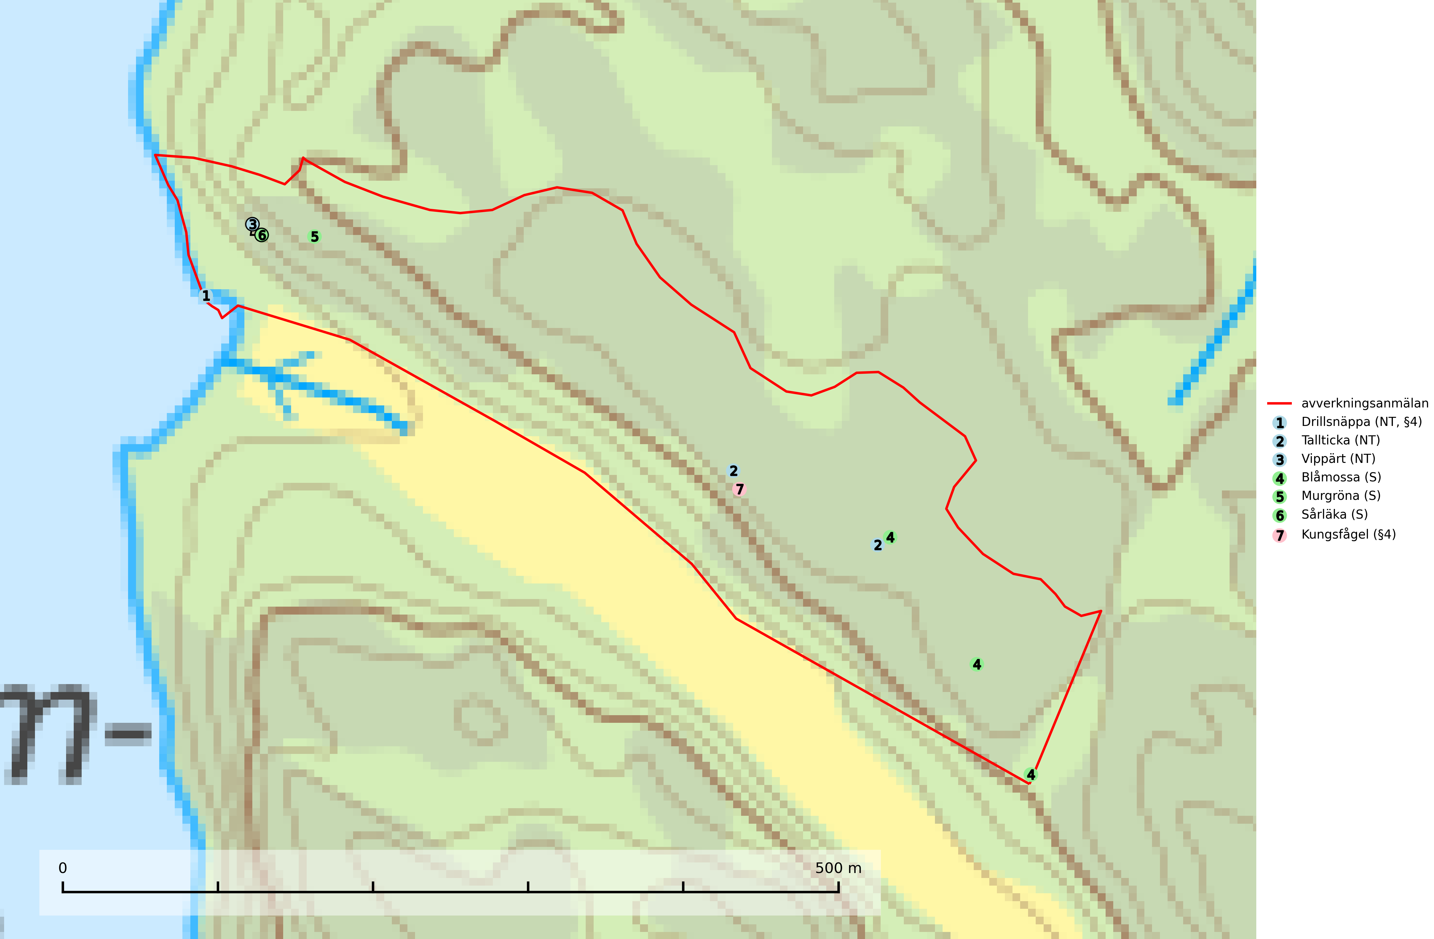
Figur 1. Fyndplatser för naturvårdsarter i det avverkningsanmälda området (röd linje). Markörer utan svart kant är placerade på fyndplatsen. Markörer med svart kant är placerade vid sidan av fyndplatsen och har ett svart streck som visar fyndplatsens exakta position. Kartans mittpunktskoordinat är N 6423959, E 600692 i SWEREF 99 TM.
Blåmossa har karaktäristiska kuddar som är lätta att se på långt håll. Mycket stora kuddar, större än 0,5 meter i höjd, indikerar höga naturvärden där skogen har en lång period av orördhet oh stabila miljöförhållanden. Mossan växer under gynnsamma omständigheter cirka 1 centimeter per år och stora kuddar kan därför indirekt visa att lokalen varit lämplig under en lång tid. Blåmossa är typisk art för 9010 Taiga, 9080 Lövsumpskog och 9750 Svämlövskog (SLU Artdatabanken, 2025; Nitare & Skogsstyrelsen, 2019).
Murgröna är typisk art för 9160 Näringsrik ekskog och 9190 Näringsfattig ekskog (SLU Artdatabanken, 2025).
Sårläka (NT) växer på mullrik mark i skuggiga eller halvskuggiga lövskogar och lundar men också i örtrika kalkbarrskogar. Arten ingår i en exklusiv lundflora som bara uppträder i de allra rikaste kalkbarrskogarna söder om den biologiska norrlandsgränsen. I ädellövskogar och lundar är den också knuten till områden med en mycket rik mångfald av naturvårdsarter. Enligt Riksskogstaxeringens data förefaller den ha minskat kraftigt (>50%) vilket troligen kan förklaras av det storskaliga skogsbruket med kalhyggen. Sårläka är typisk art för 9050 Näringsrik granskog, 9020 Nordlig ädellövskog, 9130 Näringsrik bokskog och 9160 Näringsrik ekskog samt värdväxt för den rödlistade fjärilen sårläkeplattmal (NT) (SLU Artdatabanken, 2026; Nitare & Skogsstyrelsen, 2019).
Tallticka (NT) uppträder först på tallar som är 100–150 år gamla men är vanligast på träd som är runt 150–200 år eller äldre. I skogslandskapet är den främst knuten till tallnaturskogar och restbiotoper med biologiskt gamla träd och signalerar vanligtvis skyddsvärda tallbestånd med höga naturvärden. Tallticka är typisk art för 9010 Taiga och 9060 Åsbarrskog (SLU Artdatabanken, 2023; Nitare & Skogsstyrelsen, 2019).
Vippärt (NT) är en kalkgynnad, värmeälskande växt som påträffas i olika ljusöppna rika ädellövskogar och lundar. Ofta växer den i bryn och sydvända sluttningar, gärna på blockrika marker och visar på skydddsvärda skogsmiljöer med långvarig kontinuitet, såväl i rika ädellövskogar som kalkbarrskogar. På blad av främst gökärt men även på vippärt kan den rödlistade fjärilen snedsträckad gökärtsmal (NT) påträffas. Fjärilens larver gör stora, undersidiga blåsminor i bladen av värdväxten. Bladen buktar därmed starkt och är marmorerade på ovansidan, medan minans undersida är silvervit. Fjärilens kokong är ockragul och fäst vid något föremål på marken. Vippärt är typisk art för 9060 Åsbarrskog och 1610 Åsöar i Östersjön (Nitare & Skogsstyrelsen, 2019; SLU Artdatabanken, 2026).

Fridlysta arter
Följande fridlysta arter har sina livsmiljöer och växtplatser i den avverkningsanmälda skogen: drillsnäppa (NT, §4) och kungsfågel (§4).
Observera att medlemsländerna är skyldiga att agera i enlighet med EU:s fågeldirektiv där det uttryckligen står att direktivet gäller för fåglar samt för deras ägg, bon och livsmiljöer (artikel 1). Vidare att de åtgärder som vidtas inte får leda till en försämring av den nuvarande situationen beträffande bevarandet av de fågelarter som avses i artikel 1 (artikel 13). Fågeldirektivet är styrande för tillsynsansvariga myndigheters ärendehantering, ställningstaganden och beslutsfattande.

